

Parte 1
Proyecto: Tienda Aurelion
Autor: Leandro Serantes
Tipo de proyecto: Aplicación Interactiva de Análisis de Datos en Streamlit
Lenguaje principal: Python
Archivo principal: aurelion_app.py
Dataset: Clientes, Ventas, Productos y Detalle de Ventas
Repositorio: GitHub – Proyecto Aurelion

🧭 Introducción General
El proyecto Tienda Aurelion tiene como propósito desarrollar una aplicación interactiva que permita explorar, analizar y visualizar información comercial de una tienda ficticia mediante técnicas de análisis de datos y visualización con Python y Streamlit.
La aplicación fue construida de forma modular, integrando distintos componentes de análisis en forma de “Sprints” (módulos temáticos) que abarcan desde la limpieza y exploración de datos hasta el análisis estadístico y correlacional.
Cada módulo se puede navegar desde la interfaz lateral, ofreciendo una experiencia intuitiva para recorrer el flujo analítico completo.
El dataset principal está conformado por cuatro tablas interrelacionadas:
Archivo | Descripción | Contenido principal
clientes.xlsx | Registro de clientes de la tienda | ID, género, edad, provincia, fecha de alta, etc.
productos.xlsx | Catálogo de productos disponibles | ID de producto, categoría, precio, proveedor
ventas.xlsx | Operaciones de venta realizadas | ID de venta, cliente, fecha, total de compra
detalle_ventas.xlsx | Desglose por ítems de cada venta | ID de venta, producto, cantidad, subtotal

El código fue diseñado para ser claro, escalable y didáctico, priorizando la comprensión de los pasos analíticos y la interpretación de los resultados.
Asimismo, se buscó aplicar buenas prácticas de desarrollo (indentación uniforme, modularidad, nombres descriptivos, uso de docstrings y tipado con pandas y typing) y garantizar compatibilidad con despliegues en Streamlit Cloud.

Parte 2
⚙️ Estructura del Código – aurelion_app.py
El archivo principal de la aplicación, aurelion_app.py, concentra toda la lógica del proyecto Tienda Aurelion.
El código fue organizado de forma modular, priorizando la legibilidad, la separación conceptual y la escalabilidad de los distintos análisis desarrollados en los Sprints.
🧩 1. Librerías utilizadas
El proyecto emplea un conjunto de librerías de análisis y visualización ampliamente utilizadas en entornos de ciencia de datos:
Librería | Propósito principal
Streamlit | Desarrollar la interfaz interactiva y estructurar la navegación entre secciones.
Pandas | Manipulación y limpieza de los datasets (.xlsx).
NumPy | Operaciones numéricas, cálculos de correlaciones y estadísticas básicas.
Matplotlib / Seaborn | Creación de gráficos de correlación, distribuciones y visualizaciones analíticas.
Pathlib | Manejo de rutas de archivos de forma portable.
Graphviz | Representación gráfica del modelo de datos y relaciones entre tablas.
Textwrap | Formateo y dedentado de textos HTML o Markdown en las secciones informativas.

Todas las librerías fueron declaradas en el archivo requirements.txt para garantizar la correcta instalación en entornos locales y en Streamlit Cloud.
🔹 Bloque A – Configuración inicial
Incluye:
- Importación de librerías.
- Configuración del entorno visual de Streamlit (tema, título, logo y estilo general).
- Definición de funciones auxiliares, como check_wrong_types() para identificar columnas con tipos inconsistentes.
🔹 Bloque B – Carga de datos
Se realiza la lectura de los archivos Excel ubicados en la carpeta BD/:

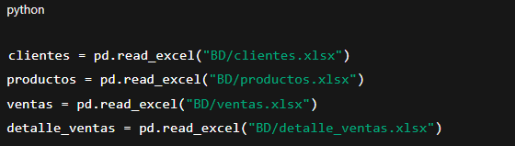
Cada dataset es mostrado en la interfaz mediante tablas y resúmenes estadísticos.
El código también incorpora validaciones y manejo de errores para evitar fallas en caso de datos faltantes o inconsistentes.
🔹 Bloque C – Navegación interactiva
Mediante la barra lateral (st.sidebar), el usuario puede seleccionar el Sprint o módulo que desea visualizar.
Por ejemplo:
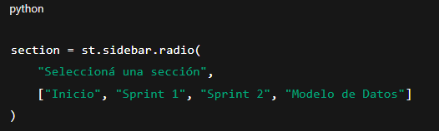
Cada opción dispara un bloque de código independiente, con su propio contenido, texto explicativo y visualizaciones.
🔹 Bloque D – Visualizaciones y análisis
Se implementan distintas secciones analíticas:
- Sprint 1: exploración general, conteo de registros, estructura de datos y detección de inconsistencias.
- Sprint 2: análisis de correlaciones numéricas, gráficos de calor con Seaborn, identificación de variables más relacionadas y gráficos de dispersión dinámicos.
- Modelo de Datos: visualización de relaciones entre tablas utilizando st.graphviz_chart().
Estos gráficos son completamente interactivos, generados dinámicamente a partir de la selección del usuario.

🧱 3. Buenas prácticas implementadas
- Imports unificados y sin duplicados, optimizando tiempos de carga.
- Funciones tipadas y documentadas con pandas.DataFrame para mayor claridad.
- Indentación y espaciado consistentes (bloques visualmente equilibrados).
- Uso de comentarios estructurados (# ================================) para dividir secciones.
- Separación lógica de análisis mediante condicionales if section == ... para facilitar futuras expansiones (como un Sprint 3).
- Código preparado para despliegue en Streamlit Cloud, con estructura de carpetas clara (BD/ y IMAGES/).

📄 4. Estructura de carpetas del proyecto
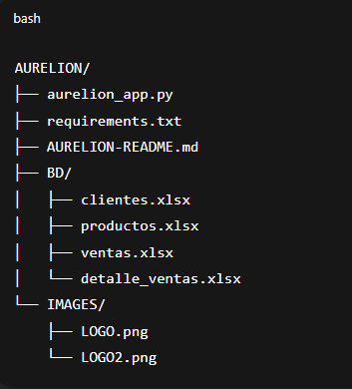
Esta organización asegura la compatibilidad con Streamlit Cloud, facilita la navegación del código y mejora la mantenibilidad del proyecto.

Parte 3
🧹 Sprint 1 — Exploración y Limpieza de Datos
El Sprint 1 tuvo como objetivo realizar una revisión exploratoria y depuración inicial de las bases de datos de la Tienda Aurelion, con el fin de asegurar la integridad, coherencia y calidad de los registros antes de avanzar con los análisis posteriores.

🔍 1. Propósito del Sprint
- Identificar y corregir inconsistencias en tipos de datos (fechas, números, textos).
- Verificar la cantidad de registros válidos por tabla.
- Detectar valores faltantes o duplicados.
- Evaluar la estructura relacional entre las tablas de clientes, productos y ventas.
- Comprobar la coherencia de las claves primarias y foráneas.
Este primer módulo permitió garantizar que todos los archivos .xlsx cargados sean consistentes y compatibles para el análisis cruzado que se desarrolló en el Sprint 2.

🧩 2. Procesos principales implementados
🔸 a) Carga y vista previa de datasets
Cada uno de los archivos fue leído con pandas.read_excel() y mostrado en pantalla con st.dataframe(), permitiendo al usuario navegar los registros y comprobar su estructura.
Se validó la existencia de las columnas clave y se calcularon métricas básicas: número de filas, columnas, tipos de datos y valores nulos.
🔸 b) Validación de tipos de datos
Se creó la función auxiliar check_wrong_types(df) para evaluar la proporción de columnas que podrían convertirse correctamente a formato numérico o de fecha.
Esta función ayudó a detectar columnas con formato texto que en realidad representaban números o fechas, lo cual es un error frecuente al trabajar con Excel.
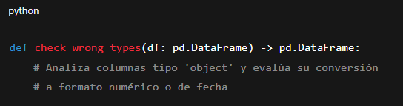
🔸 c) Normalización de fechas
Se incorporó una función robusta para parsear fechas en distintos formatos (dd/mm/aa, dd-mm-aaaa, aaaa/mm/dd, etc.), unificando los valores y corrigiendo registros con separadores inconsistentes (., -, /).
🔸 d) Detección de valores nulos y duplicados
Mediante df.isna().sum() y df.duplicated().sum() se identificaron posibles anomalías.
La app muestra alertas visuales cuando existen columnas con altos porcentajes de datos faltantes, ayudando a definir criterios de limpieza (como eliminar, completar o imputar registros).
🔸 e) Integridad relacional
Se comprobó que los ID de cliente presentes en ventas.xlsx existan en clientes.xlsx, y que los ID de producto referidos en detalle_ventas.xlsx estén en productos.xlsx.
Esto permitió garantizar la coherencia entre las tablas principales y sus relaciones.

📊 3. Resultados y hallazgos
- Se detectaron columnas con formato object que podían transformarse a fechas válidas con más del 90 % de precisión.
- Las tablas clientes y productos no presentaron duplicados, confirmando su rol de dimensiones limpias.
- En ventas y detalle_ventas se hallaron algunos registros con totales o subtotales inconsistentes, lo que fue documentado para su revisión futura.
- El control de tipos permitió establecer una base sólida para los análisis correlacionales del siguiente módulo.
💡 4. Conclusión del Sprint 1
El Sprint 1 logró consolidar una base de datos confiable y estructurada, estableciendo un flujo reproducible de validación y limpieza.
El resultado fue un conjunto de datasets listos para el análisis exploratorio, con tipado correcto, relaciones verificadas y sin errores críticos.
Gracias a esta etapa, la aplicación Aurelion pudo avanzar hacia una exploración analítica más profunda, incluyendo correlaciones, patrones de venta y segmentación de clientes.

Parte 4
📈 Sprint 2 — Análisis Avanzado y Correlaciones
El Sprint 2 tuvo como eje central profundizar el análisis de los datos de la Tienda Aurelion, enfocándose en el descubrimiento de patrones, relaciones entre variables numéricas y comportamiento de ventas.
Se incorporaron visualizaciones interactivas, cálculos estadísticos y herramientas gráficas para obtener una comprensión más completa del conjunto de datos.
🧭 1. Objetivos del Sprint
- Evaluar la correlación entre variables numéricas de las diferentes tablas (clientes, ventas y detalle_ventas).
- Identificar los pares de variables con mayor asociación estadística.
- Implementar visualizaciones dinámicas que permitan comparar las relaciones encontradas.
- Desarrollar un bloque interpretativo que sintetice los hallazgos más relevantes.
🧩 2. Principales herramientas aplicadas
🔹 Cálculo de correlaciones
Se implementó una rutina que permite seleccionar la tabla de interés y el método de correlación:
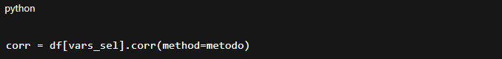
Los métodos disponibles fueron:
- Pearson: mide la relación lineal entre variables.
- Spearman: evalúa relaciones monótonas, útil ante valores atípicos.
- Kendall: alternativa robusta para tamaños de muestra más pequeños.
🔹 Visualización con heatmap
Las correlaciones fueron representadas mediante una matriz de calor utilizando Seaborn, lo que permitió visualizar de manera inmediata la fuerza y dirección de las relaciones entre variables.
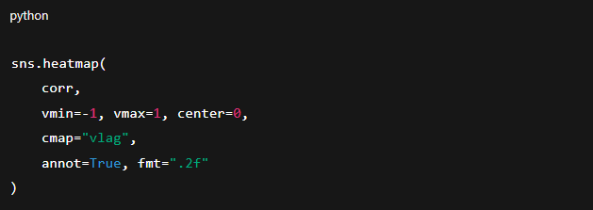
Los colores azules representan correlaciones positivas, mientras que los rojizos indican relaciones negativas.
La intensidad del color refleja la magnitud del vínculo.
🔹 Análisis de los pares más correlacionados
Se desarrolló un algoritmo para ordenar las combinaciones de variables según su correlación absoluta, mostrando los pares con mayor fuerza estadística.
Esto permitió detectar patrones como, por ejemplo:
- Correlaciones altas entre cantidad vendida y subtotal.
- Relaciones moderadas entre edad del cliente y monto promedio de compra.
- Ausencia de correlaciones significativas entre variables demográficas y operativas.
🔹 Gráficos de dispersión (scatter plots)
A partir de los pares más correlacionados, la aplicación ofrece la opción de visualizar un gráfico de dispersión interactivo para observar la relación de manera directa.
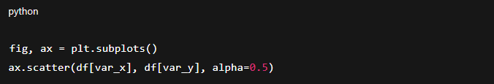
Esto permite verificar visualmente si las correlaciones numéricas coinciden con una tendencia real o si están afectadas por valores extremos.
📊 3. Resultados y hallazgos
- La correlación más alta se observó entre las variables cantidad y subtotal del detalle de ventas, superando el 0.9.
- Las variables vinculadas a precio unitario, total de venta y cantidad vendida mostraron patrones consistentes entre sí.
- En el segmento de clientes, no se hallaron correlaciones fuertes entre edad, género o antigüedad y el monto total de compra, lo que sugiere un comportamiento de consumo relativamente homogéneo.
- Los gráficos de dispersión confirmaron la linealidad de algunas relaciones detectadas por la matriz.
🧠 4. Conclusiones del Sprint 2
El análisis correlacional permitió identificar las variables clave que determinan el desempeño comercial de la Tienda Aurelion.
Las ventas se explican principalmente por factores internos del producto (precio y cantidad), mientras que los datos demográficos del cliente tienen un peso menor en el volumen total de compras.
Esta etapa aportó una base sólida para futuros módulos analíticos (Sprint 3), orientados a la segmentación de clientes, modelos predictivos de compra y visualizaciones de rendimiento.

Parte 5
🧾 Conclusiones Generales del Proyecto Tienda Aurelion
El desarrollo de la aplicación Tienda Aurelion representó un proceso integral de análisis de datos, visualización interactiva y aplicación de buenas prácticas de desarrollo en Python.
A lo largo de los distintos Sprints, se logró construir una herramienta funcional, clara y adaptable, capaz de ofrecer una visión profunda del comportamiento comercial de la tienda.

🧭 1. Síntesis del proceso
- En el Sprint 1, se abordó la limpieza, validación y depuración de los datasets, asegurando la coherencia entre tablas y la confiabilidad de los datos.
Se implementaron funciones propias para detección de tipos erróneos y control de valores nulos, lo que estableció una base sólida para los análisis posteriores.
- En el Sprint 2, se realizó un análisis exploratorio avanzado, utilizando métricas de correlación y visualizaciones interactivas.
Esto permitió detectar relaciones significativas entre las variables operativas (precio, cantidad, subtotal, total), revelando las principales fuentes de variabilidad en los ingresos.
- A lo largo de ambos módulos, se integraron herramientas visuales y textos explicativos dentro de la interfaz de Streamlit, favoreciendo la comprensión del usuario y la interpretación de los resultados.

⚙️ 2. Aprendizajes técnicos
Durante el desarrollo del proyecto se aplicaron y consolidaron conocimientos clave en:
- Manipulación de datos con pandas y numpy.
- Visualización de información con matplotlib y seaborn.
- Desarrollo de interfaces dinámicas con streamlit.
- Validación de calidad de datos, limpieza y transformación.
- Gestión de proyectos en GitHub y despliegue en la nube con Streamlit Cloud.
- Estructuración modular del código, manteniendo la legibilidad, eficiencia y mantenibilidad.
Estos aprendizajes reflejan la madurez técnica alcanzada en el manejo de herramientas de análisis y la capacidad de integrarlas en una aplicación real y funcional.

📈 3. Resultados obtenidos
- Se logró una visión unificada del modelo de datos comercial de la Tienda Aurelion.
- Se comprobó que las variables precio, cantidad y subtotal son los principales impulsores del total de ventas.
- Se identificó un comportamiento estable en los patrones de compra, sin grandes diferencias demográficas.
- Se validó la escalabilidad del código, que permite integrar nuevos módulos de análisis (por ejemplo, segmentación o predicción).

💡 4. Mejoras y desarrollos futuros
A partir de la estructura actual, el proyecto puede ampliarse hacia:
- Sprint 3: Segmentación de clientes según frecuencia, monto o antigüedad.
- Sprint 4: Análisis predictivo de ventas utilizando modelos de machine learning.
- Sprint 5: Dashboard integral con KPIs comerciales, mapas interactivos y alertas automáticas.
- Integración con fuentes de datos externas (APIs o bases SQL) para simular escenarios reales de negocio.
- Incorporación de controles de usuario avanzados (filtros, sliders, selecciones múltiples) para potenciar la interactividad.

🟣 5. Reflexión final
El proyecto Tienda Aurelion no solo permitió aplicar conocimientos técnicos en análisis y visualización de datos, sino también consolidar una metodología de trabajo estructurada, escalable y orientada a la calidad del dato.
El resultado final combina rigor analítico, diseño intuitivo y capacidad de comunicación visual, tres pilares esenciales en el ámbito del Business Intelligence y la Ciencia de Datos.

